

PROYECTO FIN DEL CICLO



|  |  |
| --- | --- |
| Título del proyecto | APP RURALITAT |
| Alumno/a | Miguel Angel Duque Calatayud |
| Tutor/a del proyecto | Luis Aleza |
| Curso | 2º DAM |
| Fecha | 27/03/2023 |

### Tabla de contenido

Resumen del proyecto 3

Justificación del proyecto 4

Diseño y mockup de la aplicación 5

Diagrama Base de Datos 9

Requisitos funcionales 10

Requisitos no funcionales 11

Objetivos del proyecto 11

Funcionalidades y características 11

Análisis del mercado 12

Metodologías utilizadas 12

Flujo de navegación – diseño de interfaz 13

Tecnologías utilizadas 14

Persistencia de datos 15

Seguridad 15

Publicación de la aplicación 15

Limitaciones o desafíos 15

Resultados obtenidos 18

Conclusiones 18

Líneas futuras de trabajo 19

Bibliografía 19

# Resumen del proyecto

En el contexto actual, la despoblación de los pueblos rurales se ha convertido en una problemática de gran relevancia. Estas áreas, ricas en valor natural y cultural, se ven afectadas por la migración hacia entornos urbanos, lo que conlleva un deterioro progresivo de su tejido social y económico. Es fundamental abordar esta situación y buscar soluciones que permitan revitalizar estas comunidades y preservar su riqueza.

En este contexto, me complace presentarles una aplicación móvil (app) que tiene como objetivo principal dar voz a las personas que habitan estos territorios y convertirse en un altavoz para sus necesidades y aspiraciones. Esta app ha sido concebida como una herramienta de participación y empoderamiento, permitiendo que todas las voces, tanto de los residentes actuales como de aquellos que se han visto obligados a abandonar sus hogares, sean escuchadas y tomadas en cuenta.

Una de las características clave de esta aplicación es su accesibilidad y alcance, ya que está diseñada para llegar a toda la población, incluso en las áreas más remotas. Utilizando la penetración masiva de los dispositivos móviles, esta app busca derribar barreras y facilitar la comunicación e interacción entre los habitantes de los pueblos rurales, así como con las autoridades, organizaciones y entidades pertinentes.

La aplicación ha sido desarrollada siguiendo las mejores prácticas de diseño y usabilidad, con una interfaz intuitiva y atractiva que facilite su adopción por parte de los usuarios. Además, se ha puesto especial énfasis en la seguridad y privacidad de los datos de los usuarios, garantizando que la información proporcionada sea tratada de manera confidencial y protegida de posibles amenazas.

In the current context, depopulation in rural areas has become a highly relevant issue. These areas, rich innatural and cultural value, are affected by migration to urban environments, leading to a progressive deterioration of their social and economic fabric. It is essential to address this situation and seek solutions that allow revitalizing these communities and preserving their wealth.

In this context, I am pleased to present a mobile application (app) that aims to give voice to the people who inhabit these territories and become a loudspeaker for their needs and aspirations. This app has been conceived as a tool for participation and empowerment, allowing all voices, both from current residents and those who have been forced to leave their homes, to be heard and taken into account.

One of the key features of this application is its accessibility and reach, as it is designed to reach the entire population, even in the most remote areas. By leveraging the widespread use of mobile devices, this app seeks to break down barriers and facilitate communication and interaction among rural residents, as well as with relevant authorities, organizations, and entities.

The application has been developed following best practices in design and usability, with an intuitive and attractive interface that facilitates its adoption by users. Furthermore, special emphasis has been placed on the security and privacy of user data, ensuring that the provided information is treated confidentially and protected from potential threats.

# Justificación del proyecto

En resumen, esta aplicación móvil tiene como objetivo abordar la problemática de despoblación en los pueblos rurales, brindando una plataforma para que las voces de los habitantes sean escuchadas y amplificadas. A través de su alcance masivo, promoción del patrimonio y fomento de la colaboración comunitaria, esta app pretende ser un instrumento de cambio y revitalización de estas comunidades, preservando su valor natural y cultural.

5

# Diseño y mockup de la aplicación

## [https://www.figma.com/file/M3NPjveK5vR667gxlULKff/App-](https://www.figma.com/file/M3NPjveK5vR667gxlULKff/App-Ruralitat-(Copy)?type=design&node-id=0-1&t=XlmeEnhIEmGUJFXC-0) [Ruralitat-(Copy)?type=design&node-id=0-1&t=XlmeEnhIEmGUJFXC-0](https://www.figma.com/file/M3NPjveK5vR667gxlULKff/App-Ruralitat-(Copy)?type=design&node-id=0-1&t=XlmeEnhIEmGUJFXC-0)

## LOGIN Y REGISTRO

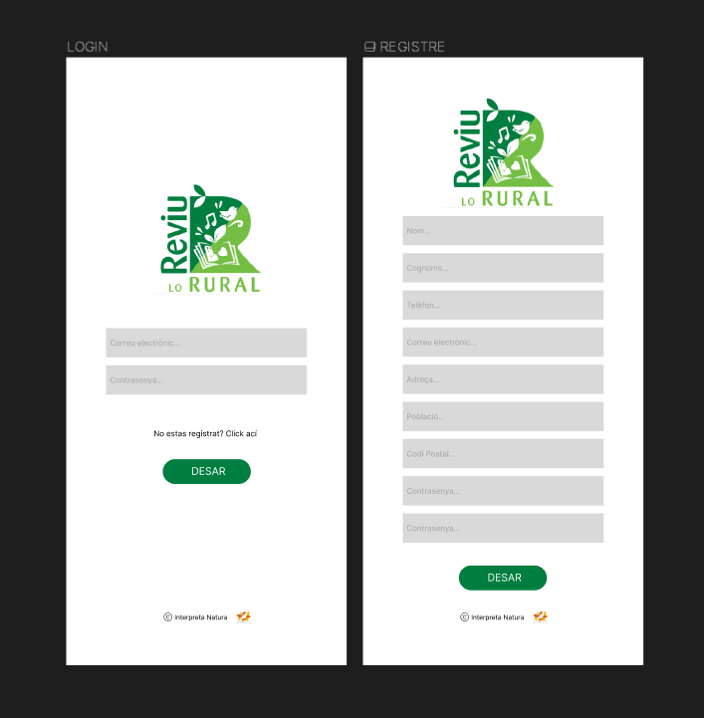

## MENÚ – FAVORITOS – PERFIL – PUBLICAR – NOTICIARIO

## – NOTICIARIO DESCRIPCIÓN

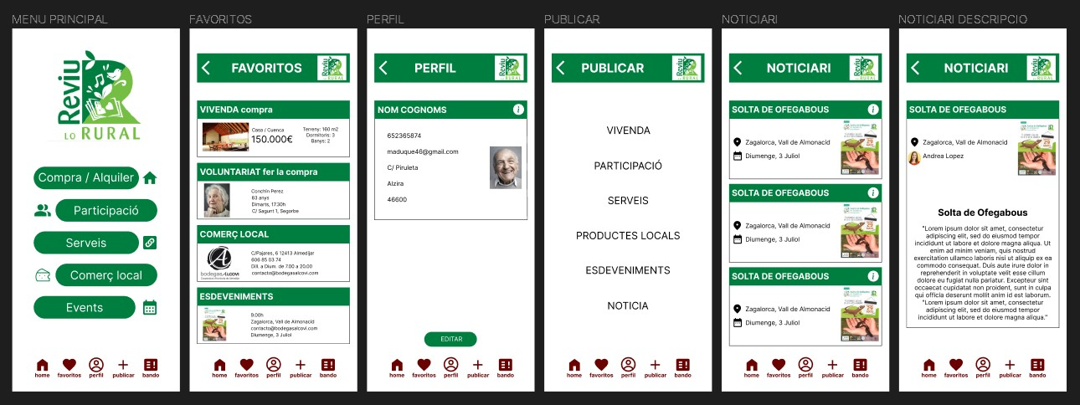

## (APARTADO PUBLICAR) VIVIENDA – PARTICIPACIÓN – SERVICIOS – PRODUCTOS LOCALES – ACONTECIMIENTOS – NOTICIAS

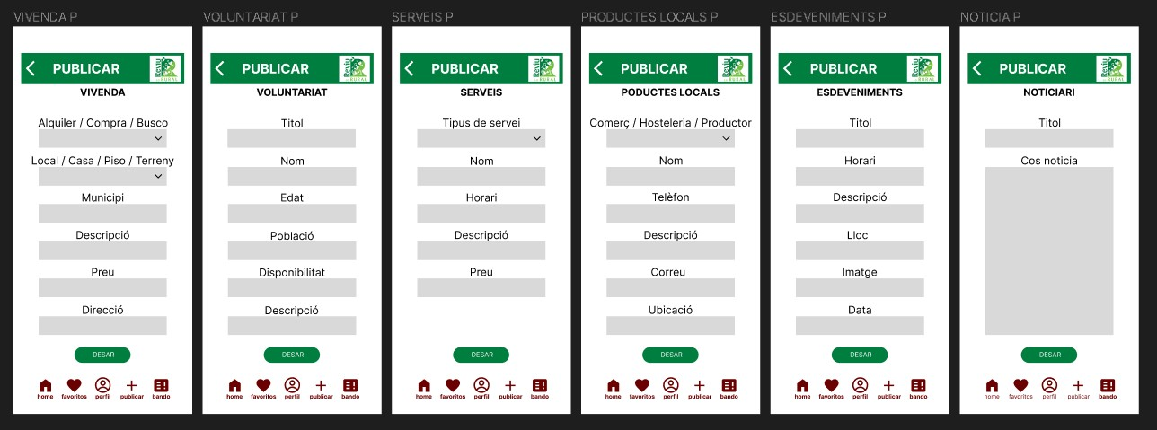

## PUBLICAR

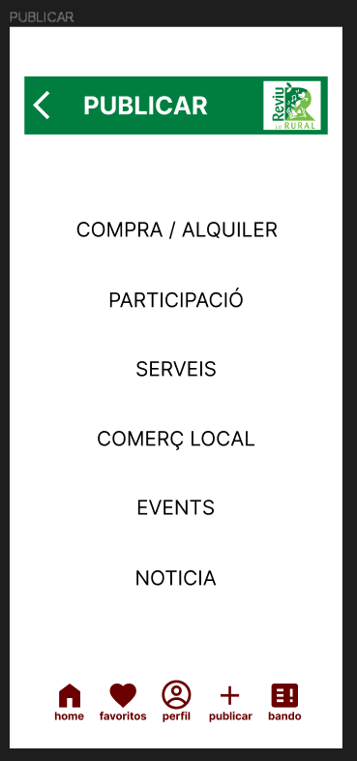

## VIVIENDA

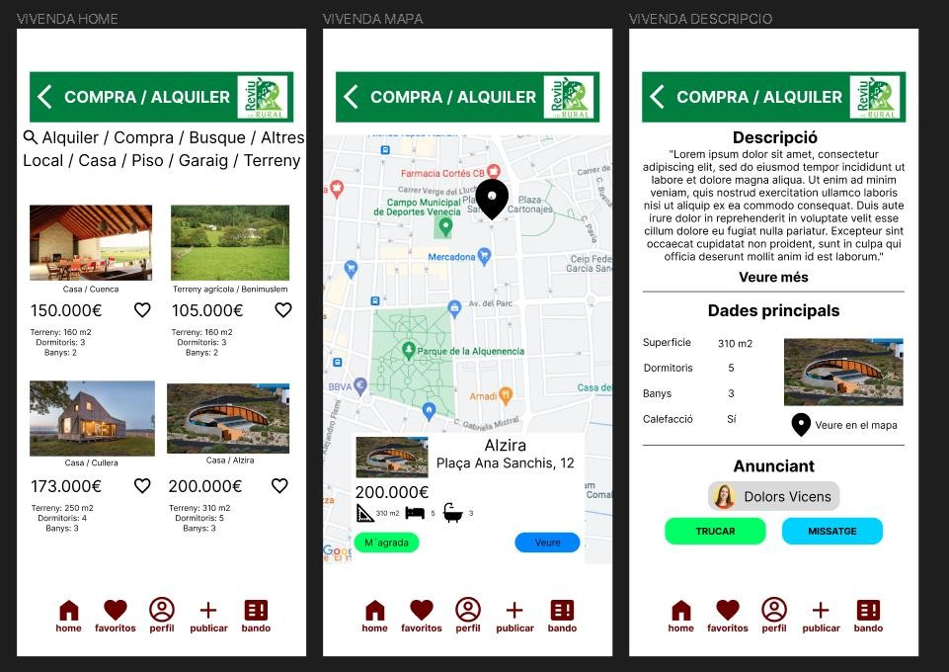

## PARTICIPACIÓN

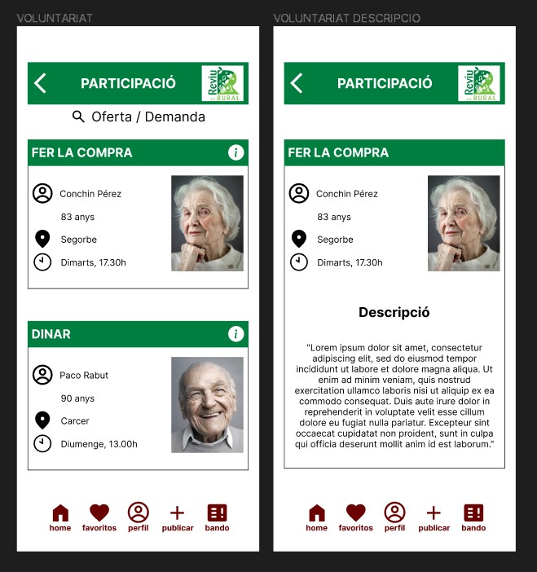

## SERVICIOS – PRODUCTOS LOCALES - ACONTECIMIENTOS

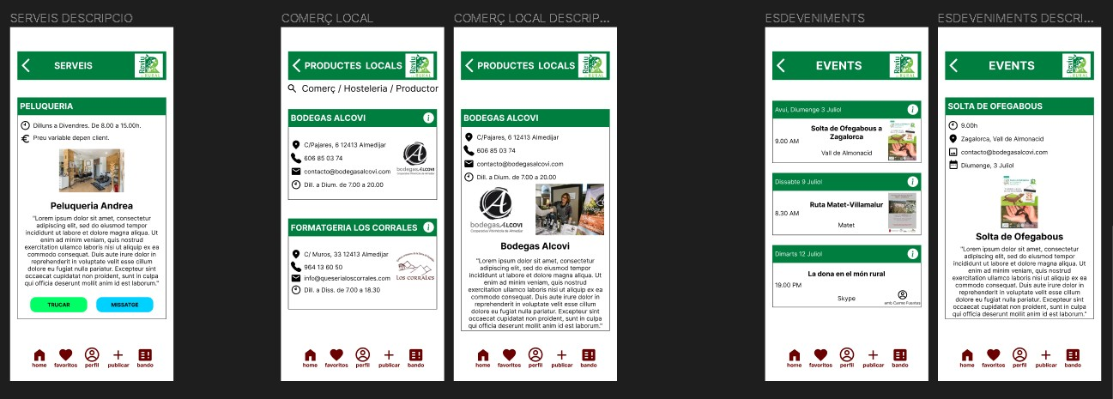

## SERVICIOS

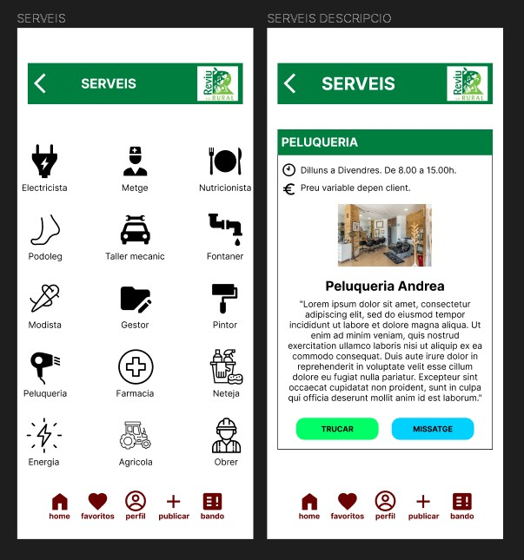

# Diagrama Base de Datos

9

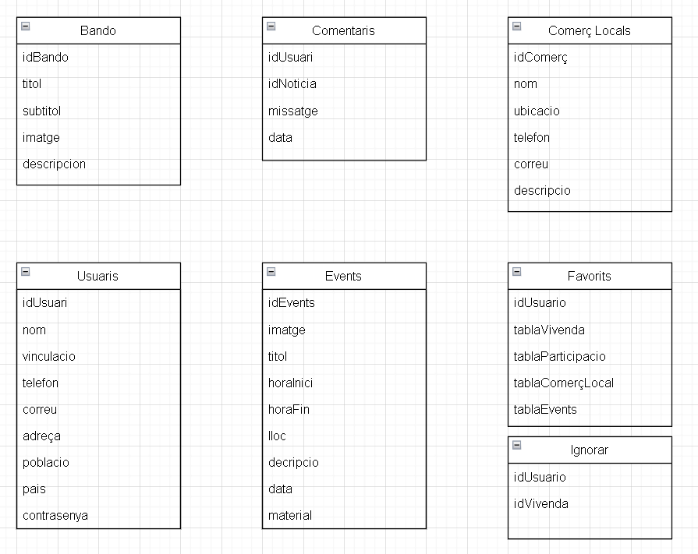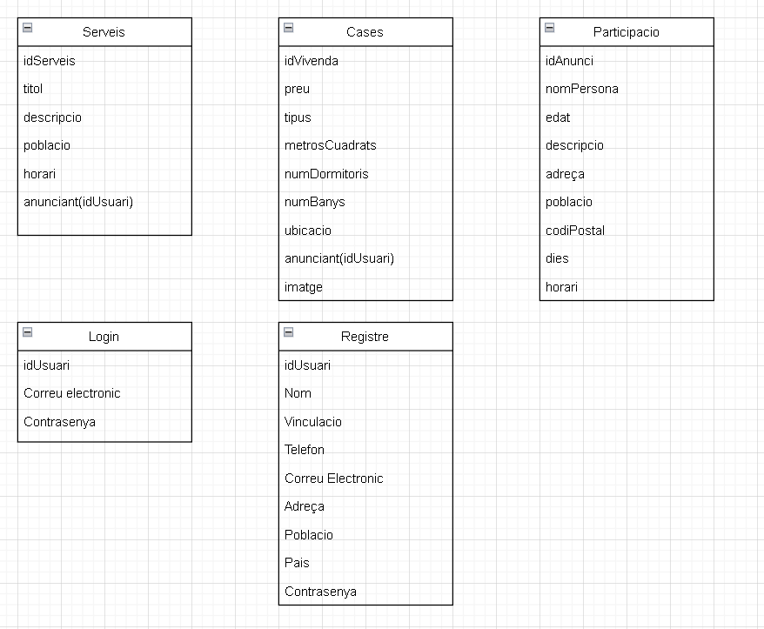

Diagrama de clases

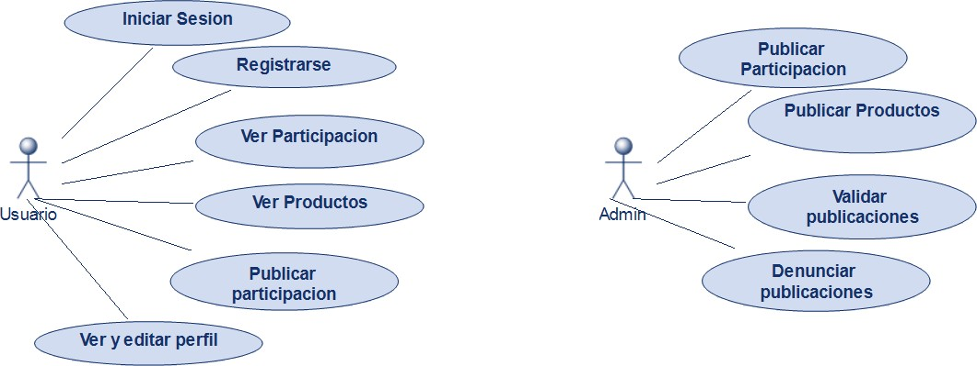

# Requisitos funcionales

* **Login y registro:** podrás entrar con tu usuario o registrarte.
* **Menú inicial:** una vez logeado o registrado te encuentras en el menú principal donde en el centro de la pantalla podemos observar 5 botones donde nos llevaran a cada apartado correspondiente. A parte del menú de la parte inferior donde encontramos Home – Favoritos – Publicar – Perfil – Bando, con su correspondiente pantalla o pantallas.
* **Botón Compra/Venta:** buscador de casas, pisos, locales o garajes entre otros. se podrá ver el resultado de las búsquedas y agregarlos a favoritos y ver en detalle la descripción.
* **Botón Participación:** buscador de oferta o demanda, se podrá ver en detalle la descripción de cada uno.
  + **Botón Descripción:** se podrá ver en detalle cada apartado de participación.
* **Botón Servicios:** se podrá pulsar en el icono de cada servicio para llevarte a la descripción de cada uno y la disponibilidad.
* **Botón Productos Locales:** buscador de comercio, hostelería o productor, se podrá ver en detalle la descripción de cada uno.
  + **Botón Descripción:** se podrá ver en detalle cada apartado de productos.
* **Botón Eventos:** se podrán ver todos los eventos y en detalle cada uno.
* **Apartado Publicar:** podrás publicar Compra/Alquiler, Participación, Servicios, Productos locales, Acontecimientos y Noticias.

# Requisitos no funcionales

* **Seguridad login:** para iniciar sesión necesitas introducir correo y contraseña.
* **Protección de datos:** las contraseñas están encriptadas en la base de datos mediante MD5.
* **SO Compatibles:** Android.

# Objetivos del proyecto

Estoy empezando esta aplicación para dar visibilidad a pueblos rurales y gente que vive en él. A través de las aplicaciones necesarias, las metodologías precisas y ayuda lo lograré.

# Funcionalidades y características

Registro y autenticación de usuarios: Permite a los usuarios crear una cuenta e iniciar sesión.

Interfaz de usuario intuitiva: Proporciona una interfaz de usuario fácil de usar y atractiva visualmente para una mejor experiencia del usuario.

Navegación: Permite a los usuarios moverse entre diferentes secciones o pantallas de la aplicación de manera fluida.

Búsqueda: Permite a los usuarios buscar y filtrar contenido específico dentro de la aplicación.

Comunicación en tiempo real: Permite a los usuarios comunicarse entre sí en tiempo real a través de chat, mensajes instantáneos.

Gestión de datos y sincronización: Almacena y sincroniza datos en la nube para que los usuarios puedan acceder a ellos desde múltiples dispositivos.

Gestión de archivos y almacenamiento: Permite a los usuarios subir, descargar y gestionar archivos en la aplicación.

Geolocalización: Utiliza el GPS del dispositivo para proporcionar servicios basados en la ubicación, como encontrar viviendas o lugares de interés.

# Análisis del mercado

Investigando el mercado no hay aplicación parecida a mi propuesta. Creo que ayudará a la gente y dará visibilidad a todo aquello que a dia de hoy es difícil compartir.

# Metodologías utilizadas

He utilizado el Modelo-Vista-Controlador (MVC), como ya hemos dado en clase. Para la aplicación he utilizado en Android Studio activity, fragmentos y a base de datos. Para la base de datos he utilizado Firebase que es de las más fáciles y gratis para importar en el proyecto, además es muy intuitiva .

# Flujo de navegación – diseño de interfaz

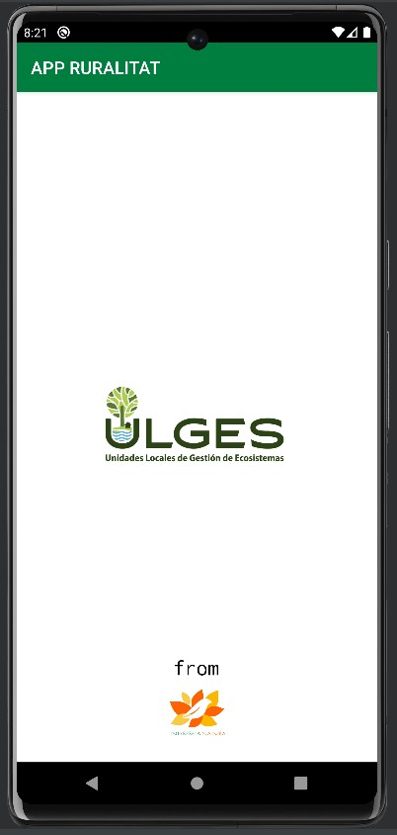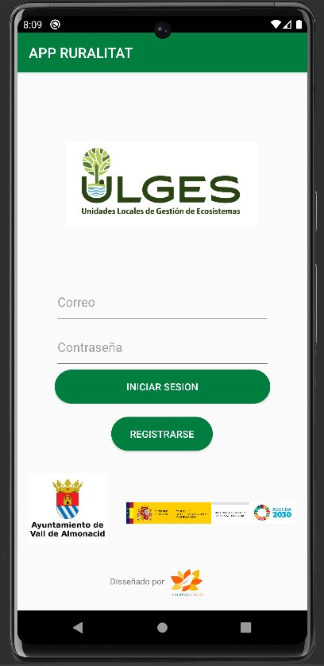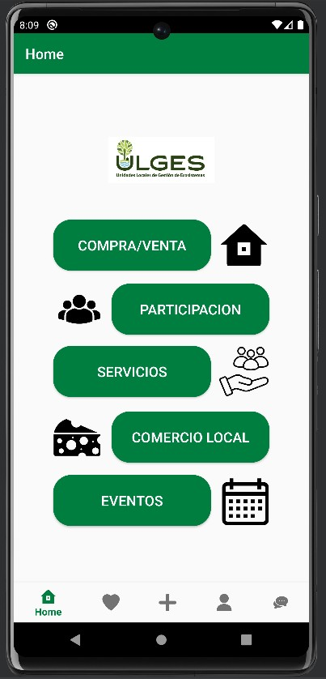

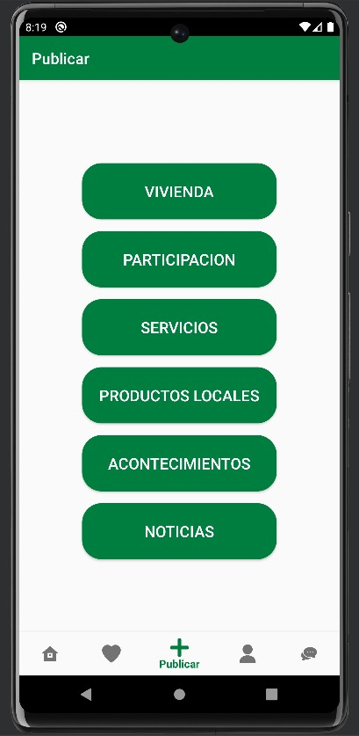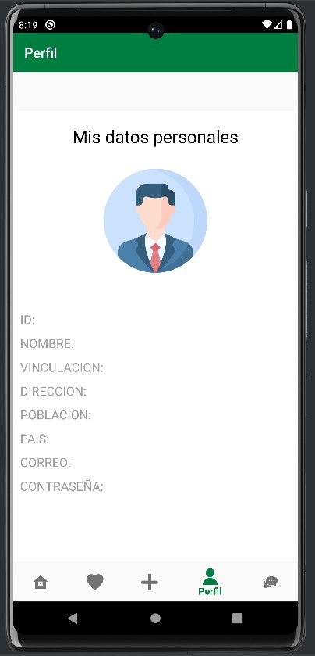

Para el diseño he utilizado una primera base que me proporcionaron, he modificado la forma de los botones, los iconos y el color. Para el color he utilizado el verde como principal (#007E3F). Para la tipografía principal he utilizado como base el tipo de letra que había por defecto (sans-serif). Todos los iconos los he sacado de internet para darle un aspecto más visual y bonito, con los colores en negro para darle un contraste y que la aplicación no sea todo en verde.

# Tecnologías utilizadas

#### Lenguajes de programación:

Java: Es el lenguaje de programación nativo de Android y se utiliza ampliamente para desarrollar aplicaciones para dispositivos Android.

#### Framework de desarrollo:

Android SDK: Proporciona un conjunto de herramientas y bibliotecas para el desarrollo de aplicaciones Android. Incluye funciones para la interfaz de usuario, acceso a datos, conectividad de red y más.

#### Herramientas de desarrollo:

Android Studio: Es el entorno de desarrollo integrado (IDE) oficial para el desarrollo de aplicaciones Android. Proporciona herramientas para escribir, compilar, depurar y probar aplicaciones.

Gradle: Es un sistema de compilación utilizado en el desarrollo de aplicaciones Android. Ayuda a administrar las dependencias y configuraciones del proyecto.

#### Bases de datos y librerías:

Firebase: Es una plataforma de desarrollo móvil de Google que proporciona una amplia gama de servicios, como autenticación de usuarios, bases de datos en tiempo real, almacenamiento en la nube, notificaciones push, entre otros.

# Persistencia de datos

He utilizado Firebase para guardar toda la información de usuario y de la aplicación.

En ella se divide muchas partes, la **Autenticación** que delimita la manera de acreditarte en la aplicación. **Firestore Database** almacena todos los usuarios registrados, los productos locales que puedes insertar en la base de datos, así como los servicios principales que puedes ofrecer al público. **Realtime Database** es una base de datos NoSQL alojada en la nube que le permite almacenar y sincronizar datos entre sus usuarios en tiempo real y por último **Storage** que almacena en entre ellas, imágenes o archivos.

# Seguridad

He implementado un inicio de sesión seguro y además todas las contraseñas están encriptadas con MD5.

# Publicación de la aplicación

Cuando la aplicación esté terminada, ensamblada y probada al 100% sin errores, la subiremos a Google Play Store para que puedan disfrutar y probar la aplicación.

# Limitaciones o desafíos

Como limitaciones o desafíos ha sido toda la aplicación en general, empezando por el boceto hasta el producto final. Han sido horas de crear, modificar y probar todo tipo de código para su correcto funcionamiento. Todo se basa a través de prueba y error. Como desafío mayor, en mi parte, ha sido recoger los datos de la Base de Datos y visualizarlos en la aplicación.

Resumen de la aplicación

16

## LOGIN – REGISTRO – HOME

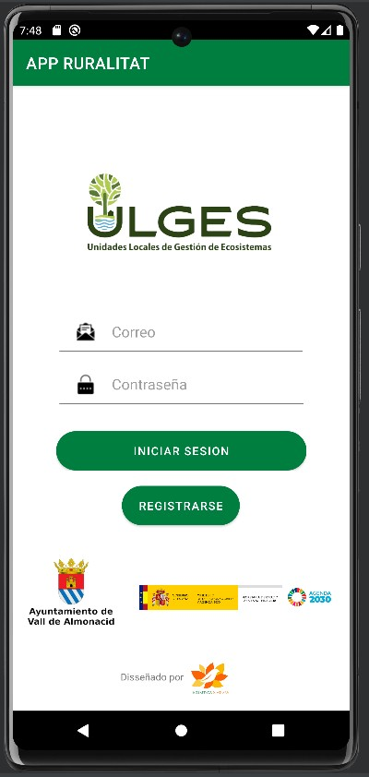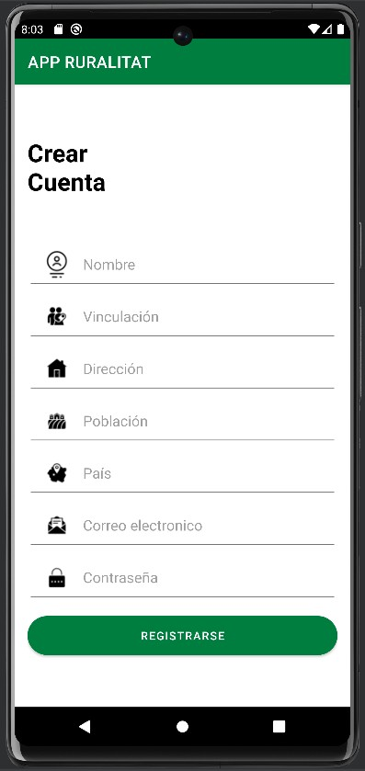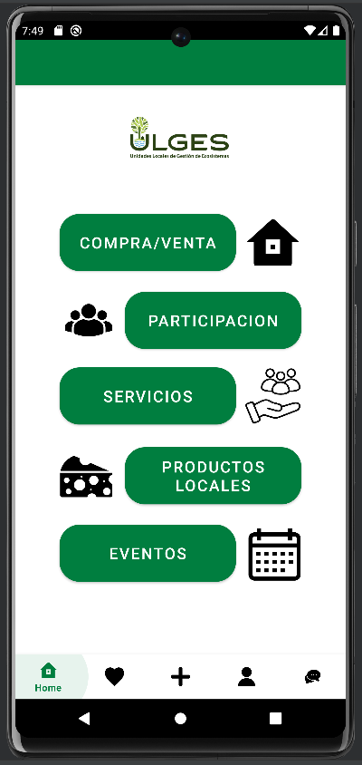

## PARTICIPACION – SERVICIOS – PRODUCTOS

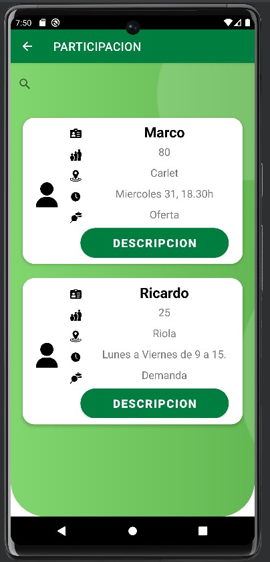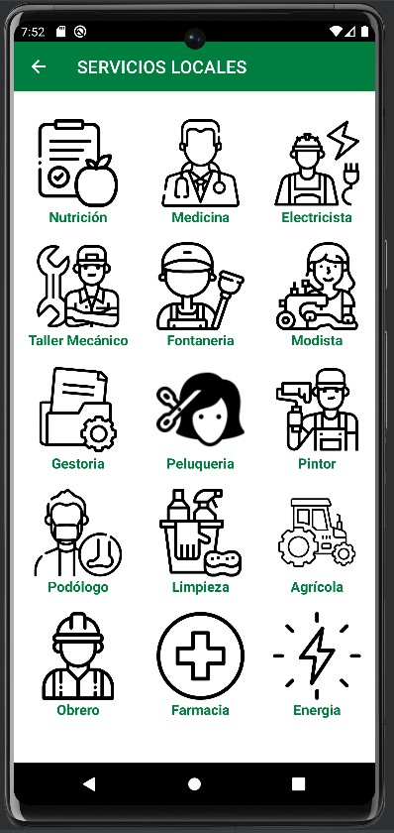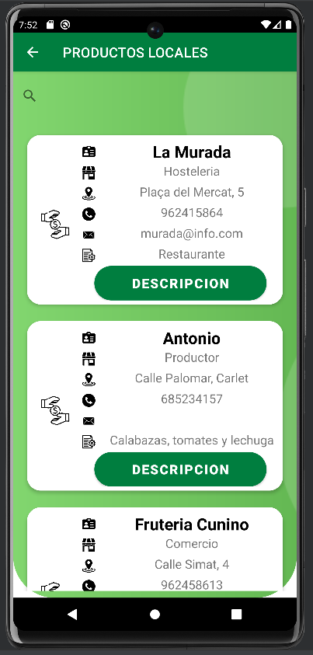

17

## DESCRIPCION: PARTICIPACION – PRODUCTOS

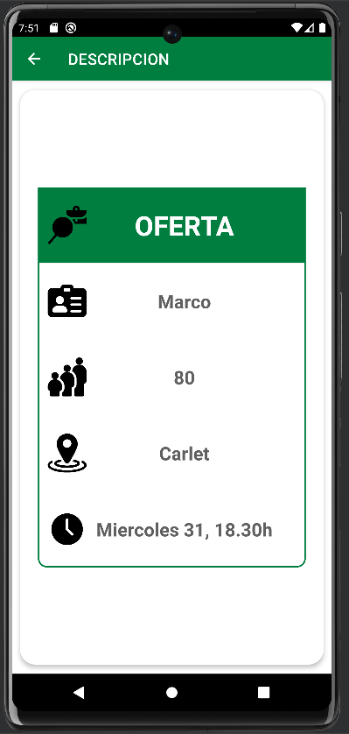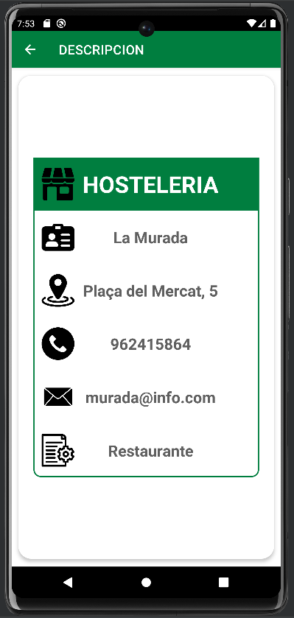

## PUBLICAR – P. PARTICIPACION – P.PRODUCTOS

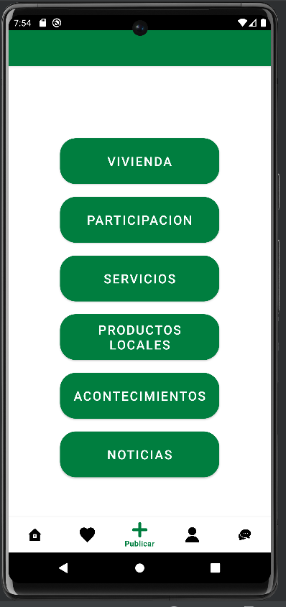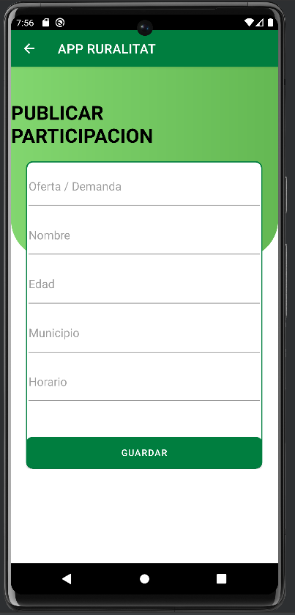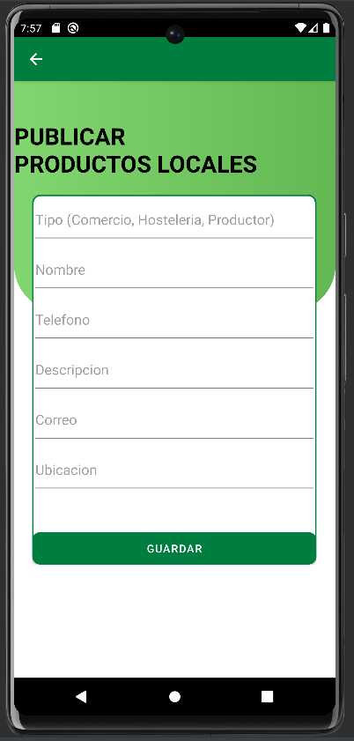

## PERFIL

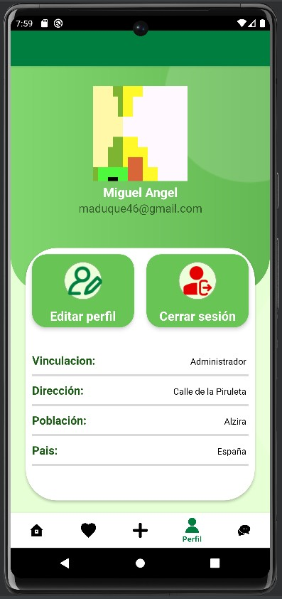

# Resultados obtenidos

Finalmente he podido terminar la aplicación de la mejor forma posible, cabe destacar que, debido a la necesidad de unificar las tres partes individuales de la aplicación para obtener el producto final, algunas características específicas aún no han sido incorporadas en mi versión.

# Conclusiones

En conclusión, he finalizado mi parte del proyecto de manera satisfactoria, logrando implementar casi en su totalidad las funcionalidades solicitadas por la empresa. Estoy orgulloso del trabajo realizado y considero que la aplicación ha adquirido una apariencia estética atractiva y un alto nivel de funcionalidad.

# Líneas futuras de trabajo

* En un futuro se podría trabajar en darle otro aspecto más elegante, así como implementar más funcionalidades para el mejor uso de la aplicación.
* También se podría presentar la aplicación para usuarios de IOS.
* Optimización de la experiencia de usuario.
* Mejora de la seguridad.
* Optimización del rendimiento.
* Integración con nuevas tecnologías.
* Expansión a nuevas plataformas.
* Apoyo continuo o mantenimiento.

# Bibliografía

* Toda la documentación de Firebase: [https://firebase.google.com/docs/firestore/query-](https://firebase.google.com/docs/firestore/query-data/queries?hl=es&authuser=0) [data/queries?hl=es&authuser=0](https://firebase.google.com/docs/firestore/query-data/queries?hl=es&authuser=0)
* Videos de YouTube explicativos.
* Stackoverflow.